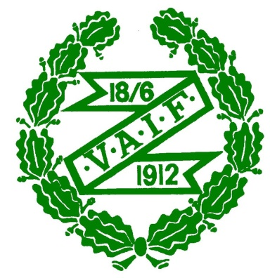

Gävleborgs Innebandyförbund

”High five”

Innan tekning samlas ALLA spelare, ledare och domare på ett led, vända mot publiken.

Hemmalagets ledare alt speaker säger följande:

Valbo AIF och Gävleborgs Innebandyförbund hälsar all publik välkomna till dagens match.
Vi vill påminna om att:
- Tänk på att det är barn som skall spela innebandy, inte vuxna.
- Alla hjälper till att skapa en positiv miljö genom att heja och stötta spelarna och domarna.
- Dagens domare heter __________och_________
och är under utbildning.
Detta skall respekteras av alla.

Därefter genomförs en ”high five” där alla spelare, ledare och domare hälsar på varandra innan matchen startas.

